- 土肉桂
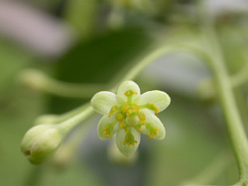

科 名： | 樟科(Lauraceae)樟屬(Cinnamomum)
‧別 名： | 山肉桂、臺灣土玉桂、肉桂、假肉桂
‧原產地： | 臺灣、熱帶亞洲、熱帶美洲
‧分布： | 臺灣全島低海拔闊葉樹林中甚常見，分佈海拔 500-1500 公尺，常生長在比較陡峭，向陽的山坡上。
‧用 途： | 1. 作香料用：土肉桂的樹皮嚼之有辛辣的肉桂香味，可代替肉桂，樹皮及種子可提煉精油，可用於配置可樂等飲料。樹皮為五加皮酒主要原料之一。2. 作園景樹用：植株常綠，造型優美，常被種植為園景樹。3. 木材可供建築、器具之用。4.藥用：性味：根、樹皮、枝葉：辛、溫。效用：莖皮：治腹痛，風濕痛，創傷出血。
光照：肉桂成樹喜向陽的環境，如光照不足，則植株發育不良，含精油成分彽，品質差。但幼樹喜稍蔭庇的環境，忌日光直射，育苗應在林間進行或搭棚遮蔭，亮度20－30％，主要是中午需蔭庇。肉桂樹很難種，不能太溼也不能太旱，因此只能種在山坡地，且一年只長30公分，若不隨時除草補水一下就會被雜草湮沒、二個月就會死亡，因此前面幾年要花更大的心力照顧。

- 當歸
當歸(Angelica spp.) 為繖形科多年生草本植物
利用部位：為根部，
功能：有活血補血、調經止痛及潤腸通便等功效。更有抗菌、抗發炎等作用。目
栽培管理：
當歸為多年生草本植物，全株具濃厚之辛香氣味，種子繁殖，發芽適溫為15~20℃，性喜冷涼氣候，忌高溫及陽光直射，平地地區種植之植株生育情形較差。當歸於種植後至翌年才採收其根部，開花後種子逐漸成熟，俟種子成熟後植株即死亡。栽培管理方法如後：
一、育苗
利用種子繁殖，於11月將種子播種於育苗盤或育苗床，約2~3星期後種子開始發芽，待葉片長至4~6片後，移植田間定植。
二、選地
平地種植之植株在生育中期適逢夏季，陽光較強，溫度亦較高，植株生長不佳或提早開花，影響根部產量及品質，故當歸之栽培地理位置以海拔高度為500~800公尺之平坦、通風良好之地點為佳，土壤以排水良好、富含有機質之砂質壤土為宜。
三、定植
當歸於種植前施用有機質肥料，整地時土壤宜深耕並細碎，作畦栽培，栽培行株距為100×30公分，利用不織布、雜草抑制蓆或稻草等材料覆蓋畦面，可保持土壤濕潤及防除雜草。於翌年2~3月定植於田間，定植時應小心避免幼苗根部受損，影響植株移植存活率及根部生長發育。定植後應即澆水或噴灌灑水，以提高幼苗成活率。

- 仙草
唇形科仙草屬草本植物。為藥食兩用植物。

栽種管理：以扦插繁殖為主，喜歡陰涼潮濕稍冷的環境但不耐低溫，育苗須注意保溫的問題。仙草性喜潮濕，生育期間應保持濕潤以利生長。但淹水會導致葉片落，甚致腐爛，因此在7至9月間之颱風豪雨期，應注意排水。
- 明日葉
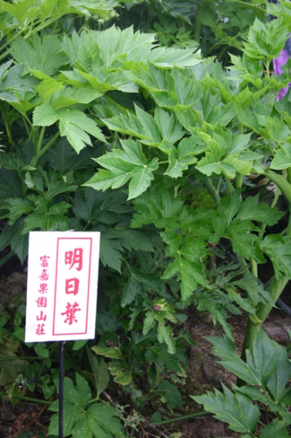
明日葉適於冷涼地區栽培，土壤以多濕富含有機質土壤為宜。
栽培管理︰
(一) 整地：明日葉喜潮濕肥土壤，應多施堆肥每公頃30,000-40,000公斤為佳，堆肥愈多排水佳
(二) 播種：9-10月或 3-4月為播種適期。
(三) 定植：待明日葉苗長至本葉3-4片時移至本圃，行株距60×60公分。
(四) 田間管理：為防雜草及保濕，移植後可覆蓋稻草。田間需保持濕潤以利生長。定植成活後可行第一次追肥，後每隔一個月施用一次。夏天需遮陰以利其生育。

- 地黃
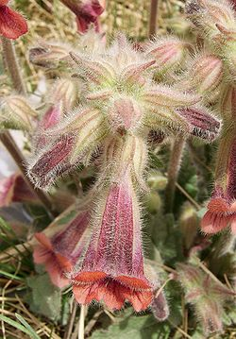
學名：Rehmannia glutinosa
屬別：玄參科
功能：鮮生地-清火涼血，止吐衄，療溫病，用作解熱藥。乾生地-補真陰，涼血熱，用作滋養強壯藥。
習性：懷地黃喜生長在肥沃的沙質土壤中。每年初春栽種，秋季根長成挖出，除去蘆頭和鬚根，洗淨，稱「鮮地黃」。

６.白花蛇舌草
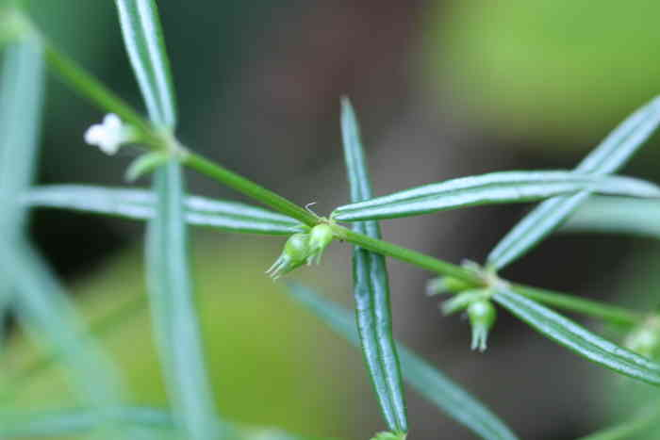
科別：茜草科
別名：龍吐珠 珠仔草
說明：一年生草本，莖從基部分枝，葉對生，無葉柄，條狀或披針形，托葉2枚，基部合生。
用部：全草
性能：甘寒，無毒，清熱散瘀，消癰解毒
種植：生長在田地裡，需要較濕的環境，日曬也不需太強,。可以用田裡的泥土,放在大臉盆裡，將泥土泡濕，水不需超過泥土，再將白花蛇舌草種入就可以。

- 綬草（清明草）
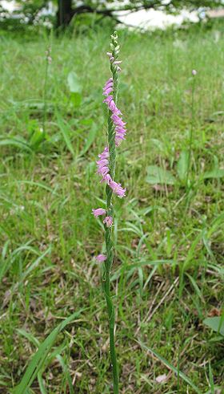

藥用：綬草是一種療效很好的抗癌藥物

栽培
綬草野性很強，栽培不易成活，而且肉質根較脆弱，挖取時需注意不要傷根，否則成活率更低。與大多數蘭花一樣，綬草對生活環境的要求較高，需要濕潤肥沃的土壤、共生菌根菌以及其他生物的共同作用才能生長得很好。繁殖可採用分株或播種的方法，但播種法需共生真菌促進種子萌發，光照需半陰。若以細砂和泥炭土為苗床，並在播種後覆以蛇木屑，則可使種子發芽率提高，生長情況良好，並能使株型整齊。春夏每日澆水一次，秋冬4－5日澆水一次，新葉出現時施用有機肥可促進其生長。由於綬草具有醫藥價值，因此台灣已有業者大規模生產。

- 百合
栽 培 管 理 要 點
1. 土 壤 ： 應 選 擇 土 質 疏 鬆 、 通 氣 性 及 水 性 良 好 之 土 壤 ， 土 壤 選 微 酸 性 或 近 中 性 。 最 好 能 施 行 土 壤 消 毒 ， 可 以 用 燻 蒸 或 化 學 藥 劑 消 毒 等 方 法 ， 使 栽 培 土 壤 不 含 病 原 。
2. 光 照 ： 百 合 栽 培 所 需 光 照 強 度 約 25 00 燭 光 ／ 呎 ， 在 冬 天 光 照 不 足 時 ， 最 好 可 再 加 人 工 照 光 ， 而 春 夏 季 光 照 太 強 時 ， 會 引 起 植 株 生 育 不 良 ， 影 響 切 花 品 質 ， 所 以 有 時 要 適 當 加 以 遮 蔭 ， 視 品 種 而 定 。
3. 水 份 ： 百 合 定 植 於 田 間 後 ， 必 須 徹 底 澆 濕 ， 以 後 生 長 期 間 只 要 保 持 濕 潤 狀 態 即 可 ， 切 忌 太 濕 。
4. 溫 度 ： 一 般 百 合 生 長 的 最 適 夜 溫 是 13 ～ 17 ℃ ， 日 溫 21 ℃ 以 下 ， 栽 培 期 間 若 是 溫 度 變 化 太 大 ， 易 引 起 葉 燒 病 。 在 溫 度 較 高 的 季 節 ， 應 儘 量 降 低 土 溫 或 作 畦 面 遮 蔭 方 式 為 之 。
定 植 萌 芽 後 宜 施 系 統 性 殺 菌 劑 ， 如 億 力 、 阿 特 菌 等 適 期 。

8.枸杞
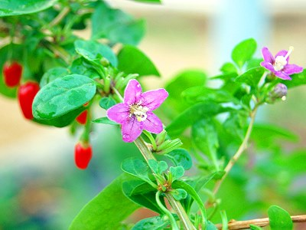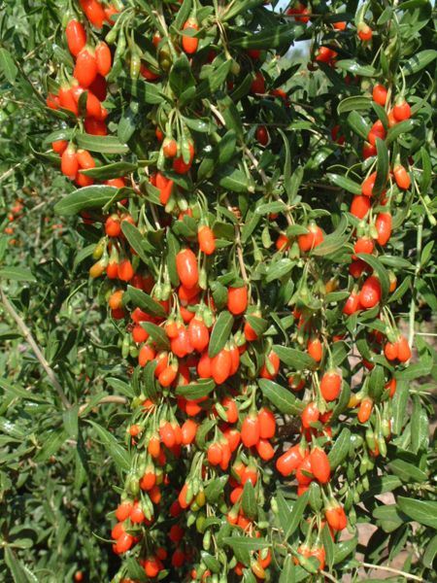

分類：茄目茄科枸杞屬（Lycium）
部位：果實稱枸杞子，嫩葉稱枸杞頭
功能：枸杞有降低血糖、 抗脂肪肝作用，並能抗動脈粥樣硬化。
培植：枸杞種植在沙土和充足的日照再施以有機肥就會長得很茂盛!還會從根部
長出許多新芽!如果要繁殖可用根部分株或是用枝條扦插均可。種植在盆
子要控制水份、施肥，枝條太長要修剪就可種植出很旺的盆栽。開花時盆
土水份不要太濕潤就會結果!修剪掉的枝條不要丟棄，剪成小截扦插在土
壤裡就可繁殖成許多株了!

9.艾草
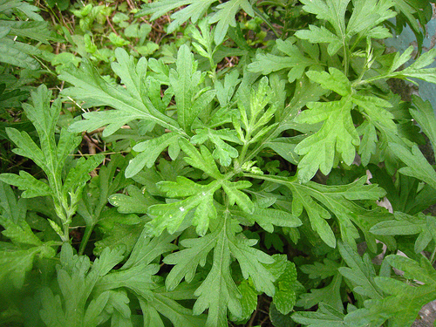

別名：艾絨、灸草、餅草、艾蒿、家艾、端五艾、五月艾、醫草
用途：1.食用：可作艾草糕，風味獨特。
2.園藝觀賞用：植株造型顏色特殊，各地均可見的景觀植物。
3.藥用：可止血、治頭痛、痛風、皮膚癢等。並可驅蚊蟲、驅邪解噩還可以把艾草拿來做為藥草浴。
10.香茅
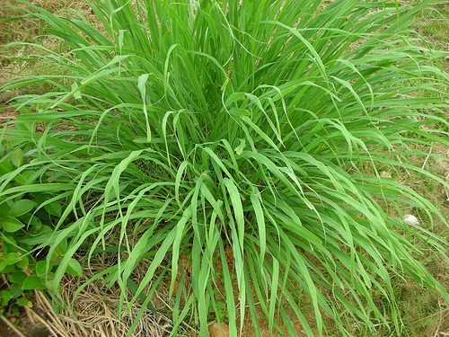

[生境分布]
栽培於高溫多雨、陽光充足、排水良好的肥沃質壤土上。多為栽培。
[栽培要點]
喜高溫和向陽環境，耐旱，抗風力弱。對土壤要求不嚴格，只要肥力中等，排水良好的土地均可種植。用分株繁殖。
[採集加工]
全年可採，洗淨，切段，曬乾備用。

